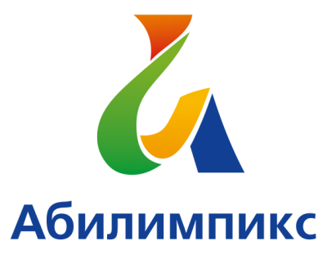 | ПРОГРАММА  ПРОВЕДЕНИЯ ЧЕМПИОНАТА СВЕРДЛОВСКОЙ ОБЛАСТИ «АБИЛИМПИКС» - 2022  ПО КОМПЕТЕНЦИИ  «Дизайн персонажей / анимация» (школьники)

Сроки проведения: 20 апреля 2022 года
Место проведения: Свердловская область, город Екатеринбург, ул. Артинская, 26.
ГАПОУ СО «Социально-профессиональный техникум «Строитель»
1-й день – 20 апреля 2022 года
Время | Мероприятие | Место проведения / Ответственные
08.00-08.30 | Прибытие участников, экспертов, организаторов. Медицинский контроль. Регистрация. | Холл (1 этаж)
08.00-09.00 | 3автрак | Столовая техникума
09.00-09.20 | Открытие. Просмотр видеоролика, торжественная часть. | Актовый зал
09.20-09.40 | Жеребьевка.  Размещение участников по рабочим местам, адаптация на рабочих местах, инструктаж по технике безопасности | Кабинет № 409
9.40-13.25 | УЧАСТНИКИ  Выполнение конкурсного задания  Модуль 1.  Технологический перерыв  Модуль 1. Продолжение выполнения конкурсного задания  Технический перерыв  Выполнение конкурсного задания  Модуль 2.  Технологический перерыв  Выполнение конкурсного задания.  Модуль 3.  Подготовка аннотации | Кабинет № 409
9.40-13.25 | СОПРОВОЖДАЮЩИЕ:  1. Кофе брейк; Команда А – конференц-зал  2. Нейрографика | Кабинет 211
9.40-11.30  11.30-13.25 | СОПРОВОЖДАЮЩИЕ:  1. Кофе брейк; Команда А – конференц-зал  2. Нейрографика | Кабинет 211
13.25-14.00 | Обед | Столовая техникума
14.00-15.00 | УЧАСТНИКИ и СОПРОВОЖДАЮЩИЕ:  Мы рисуем «Профессия будущего» | Медиа-студия
14.00-15.00 | Рабочее заседание экспертов по компетенциям, итоги соревнований | Кабинет № 409
14.00-15.00 | УЧАСТНИКИ и СОПРОВОЖДАЮЩИЕ:  Мы рисуем «Профессия будущего» | Медиа-студия
16.00-17.30 | Торжественная церемония закрытия Чемпионата Свердловской области «Абилимпикс» (он-лайн трансляция) | Он-лайн трансляция из студии «Дворца молодёжи»

